**MixGUI PSD文件制作规范**

***Jason 2014.6.1***

**PSD的三个基础单元**

图层：Layer

图片Imag ***1***

文本Text ***2***

组：Group ***3***

**单元的命名格式**

型如：Type_Name_Arg

命名是由2个下划线分割成的3个命名段所组成

类型：Type

UI的控件类型定义字符串，限定为英文字母。

当单元表示缺省控件时可以省写Type前缀。

图片图层缺省表示**Image**控件类型。

文本图层缺省表示**Label**控件类型。

组Group缺省表示**Container**控件类型。

名字：Name

控件名字定义字符串，限定为英文字母、中文、数字、空格、点号。

数字、空格、点号不能作为首字母。

点号为名字命名空间的分割符。

参数：Arg

控件需要的控制参数，多个参数可以由逗号分割。

参数的具体意义由各个控件决定。

Arg后缀可以省写，表示无需参数或者采用缺省参数。

**控件**

所有控件都是由psd中一个树状的组Group来定义。

例外（三个原子控件）：

Image，Image9，可以由一个图片层简写定义。

Label可以由文本层简写定义。

组内部包含的组和图层代表控件构成需要的子控件。

Type类型名前缀可以是“有效控件类型名”中的任意一个。

**Container容器**

有效控件类型名：Container，Control，ctrl

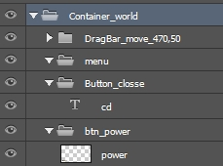

**注意：**容器控件是分割面板功能的组织者，其可以包含任何控件。Type前缀默认可以省写。

**Image 图片**

有效控件类型名：Image，Bitmap，img

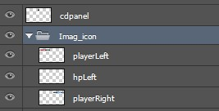

**注意：**图片控件为原子控件（最小单位）之一。图片控件可以包含多个独立的图片，每张图片是它的一个状态。(*图片控件可以根据每张图的Arg后缀，名字，排列顺序来控制呈现那张图片。初始化呈现第一张)*。

单个图片图层是图片控件只有一个状态的特例。

**Image9 九宫图片**

有效控件类型名：Image9，img9，ScaleBitmap，sb

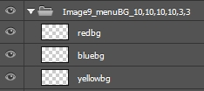

**注意：**九宫图片控件为原子控件之一，结构和图片控件相同，Arg后缀为九宫参数。九宫参数表示划分九宫的四条线到边界的距离及中间取图宽高尺寸。九宫参数的顺序为：上、右、下、左、宽、高。九宫图片控件Image9可以代替图片控件Image， 一般适用大的中间纯色的背景图。

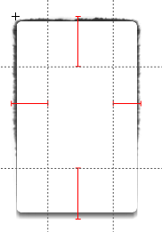

**Label 文本**

有效控件类型名：Label，Text，txt

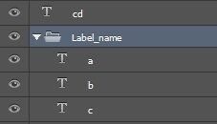

**注意：**文本控件为原子（最小单位）控件之一，文本图层不会输出为图片。文本的格式，内容会输出到配置文件中。和图片控件一样，Label控件可以包含多个状态，每个状态可以有不同的文字内容及文本格式。

单个文本图层是文本控件只有一个状态的特例。

**Button 按钮**

有效控件类型名：Button，btn，bt

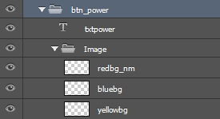

**注意：**按钮含有两个控件：1.文本（标签），2.图片。标签非必需。*(若需要文本根据按钮不同状态显示不一样的文字，为文本创建多态)*

按钮的四态：normal（鼠标离开，简写nm，n），down（鼠标按下，简写do，dn，d），over（鼠标悬停，简写ov，o），disable（按钮不可用，简写dis），其中normal为必需，其他三态可根据需要有或无。

四态通过文本控件和图片控件的状态Arg后缀来区分实现。

没有Arg后缀的情况下，通过图片的排列顺序映射实现。如第一为normal。第二down，第三over，第四disable

**特例** 单图按钮：由有按钮控件命名前缀的一个图片图层来表示。（*按下状态会自动由图片放大效果来实现）*

**RadioButton单选按钮**

有效控件类型名：RadioButton，rb

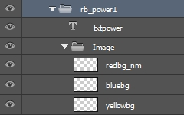

**注意：**单选按钮控件和按钮控件结构相同，单选按钮控件中的图片控件必须具备down状态。单选按钮控件可单独使用或多个组合为单选按钮组控件使用。

**RadioButtonGroup单选按钮组**

有效控件类型名：RadioButtonGroup，rbg

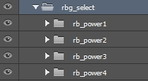

**注意：**单选按钮组控件由一个以上单选按钮组成。

**Progress进度条**

有效控件类型名：Progress，ps



注意：包含2个图片图层的容器，第一张图为loading条

**DragBar拖拽条**

有效控件类型名：DragBar，drag

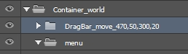

**注意：**拖拽条控件一个面板只有一个。拖拽控件在PSD是通过无子图层的图层文件夹定义，Arg参数为它的左下角坐标和宽高。

**List列表**

有效控件类型名：List，ls



**注意：**列表控件必须包含一个名字为item的容器控件，该容器中可包含任意控件的组合。

**注意**：

1. 避免使用中文作为控件的名字。
2. 处于同一层次的控件名字不要重复。
3. 不能使用控件类型名作为控件的名字。
4. 尽量使用短小的控件类型名。
5. 文件中有重复命名的图片，导出时会被最后一个同名的图片覆盖。